**Thiago Mateo Ramirez Rodriguez**

**Carpeta de Campo 4°1° TT**

**Alumnos: Thiago Ramirez, Ludmila Rovner, Jostin Navarro y Tomas Herrero.**



*Viernes 4 de Octubre*

Con mi grupo elegimos hacer un proyecto sobre el movimiento de un servo brazo con servomotores y joystick.

Elegimos este ya que nos parecía uno medianamente difícil y entretenido para hacer y no necesitábamos hacer una funcionalidad extra ya que este proyecto ya era complicado por sí solo, en este archivo dejaré todo lo que hice en el tp y todo lo que investigue.

**¿Qué es un servomotor?**

Un servomotor es un tipo de motor eléctrico que usamos para mover objetos con mucha precisión. Diferente a otros motores que solo giran, los servomotores pueden ponerse en un ángulo específico y mantenerse ahí. Suelen tener un rango de movimiento de 0 a 180 grados, aunque algunos pueden girar completamente.

**¿Cómo funciona un servomotor?**

Funciona con un sistema de control que le permite moverse a una posición exacta. Recibe una señal eléctrica que indica el ángulo al que debe girar. Dentro del servomotor, hay un motor eléctrico que se conecta a un engranaje, lo que ayuda a aumentar su fuerza y precisión.

Además, tiene un sensor llamado codificador que monitorea constantemente la posición del motor. Cuando el servomotor se mueve, el codificador envía información sobre su ubicación actual al controlador. Si el motor no está en la posición correcta, el controlador ajusta la señal eléctrica para corregir el movimiento, haciendo que el servomotor se coloque exactamente donde se necesita. Este proceso de recibir señales y hacer ajustes continuos es lo que le da al servomotor su capacidad de posicionamiento preciso.

*Martes 8 de Octubre*

**¿Cómo es la estructura de un servomotor?**

* Motor eléctrico: es la parte principal, puede ser de corriente continua o alterna. Genera el movimiento desde su eje, convirtiendo la energía eléctrica en energía mecánica.
* Engranajes reductores: reducen la velocidad del giro del brazo y aumenta su capacidad de torque, esto le deja al motor hacer movimientos más controlados y precisos.
* Sistema de control: es el circuito electrónico que envía señales al motor para controlar sus movimientos. Utiliza un método llamado modulación por ancho de pulso para especificar la posición del eje. Además, este sistema puede incluir un amplificador que aumenta la señal de control del motor.
* Sensor de retroalimentación: incluyen un potenciómetro o un codificador que proporciona información sobre la posición actual del eje. Este sensor permite al sistema de control ajustar el movimiento en tiempo real, asegurando que el motor se mantenga en la posición correcta.
* Carcasa: La carcasa protege todos los componentes internos del servomotor y asegura su funcionamiento adecuado al evitar daños externos.

Comandos que creo que vamos a usar en el proyecto:

**#include <Servo.h>** (Incluye la librería que permite controlar diferentes tipos de servomotores)

**Servo servoX;** (Definimos el nombre del servomotor)

**servoX.attach(X);** (Definimos el pin de entrada de la placa Arduino del servomotor)

**servoX.write(XXº);** (Le transmitimos al servomotor que se mueva a la posición asignada)

**serial.print ()** (Imprime datos en el monitor serie)

**while ()** (Crea un bucle hasta que la condición impuesta en el paréntesis sea falsa)

**switch case ()** (Controla el flujo del programa de manera que se ejecuta el código indicado según la variable case introducida)

**Serial.parseInt()** (Busca el siguiente entero válido en la serie entrante)

*Viernes 18 de Octubre*

**Montaje del circuito electrónico**

Una vez que tenemos el brazo robótico armado, podemos empezar a armar las conexiones de los otros componentes que controlan el brazo. En la placa protoboard vamos a distribuir las conexiones así:

* La fuente de poder se conecta a la placa en el negativo y en el positivo.
* El cable positivo de los servomotores se conecta a la línea positiva de la placa.
* El cable negativo de los servomotores se conecta a la línea negativa de la placa.
* El cable de control de los servomotores se conecta a cualquiera de los pines de entrada de la placa Arduino.
* El positivo y el negativo de la placa Arduino se conecta a la placa protoboard.

Así se ve la conección hecha en Tinkercad:

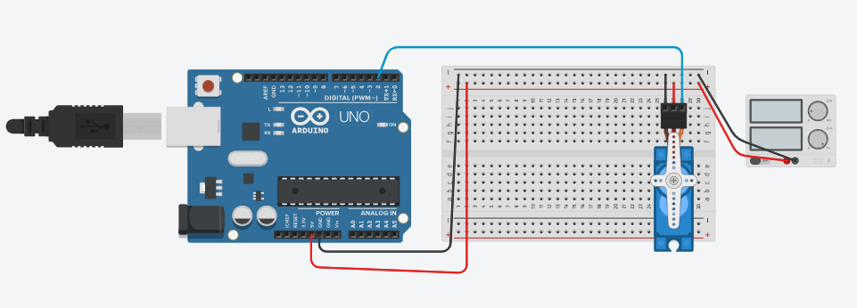

Con su respectivo código(Con ayuda de Ludmi):

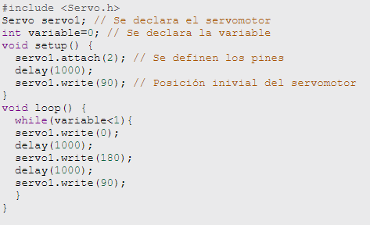

Código hipotético de un servomotor que tiene una rotación continua (no lo probamos todavía):

| void loop() {  bro = 90;  servo1.write(bro);   delay(1000);   bro = 180;  servo1.write(bro);   delay(1000);   bro = 0;  servo1.write(bro);   delay(1000);  } |
| --- |

El código no nos funcionó así que seguimos probando con otros códigos. Intentamos uno para mover cada servo a una misma posición:

| #include <Servo.h> Servo servo1; Servo servo2;  Servo servo3;  Servo servo4;   int bro = 0;   void setup() {  servo1.attach(2);  servo2.attach(3);  servo3.attach(4);  servo4.attach(5); } void loop() {  bro = 90;  servo1.write(bro);   delay(2000);   Servo2.write(bro);  delay(2000);   Servo3.write(bro);  delay(2000);   Servo4.write(bro);  bro = 180;  servo1.write(bro);   delay(2000);   Servo2.write(bro);  delay(2000);   Servo3.write(bro);  delay(2000);   Servo4.write(bro);  bro = 0;  servo1.write(bro);   delay(2000);   Servo2.write(bro);  delay(2000);   Servo3.write(bro);  delay(2000);   Servo4.write(bro);  } |
| --- |

El código nos dió error porque declaramos los nombres de los servos con s a la hora de escribir los movimientos que queríamos que estos realicen, escribimos los nombres con S. Pero lo solucionamos y el código funcionó.

**Viernes 25/10/24**

Investigue sobre como armar el servo brazo:

<https://www.youtube.com/watch?app=desktop&v=8p24drUVgO8>

El brazo utiliza cuatro pequeños motores llamados servomotores que mueven las partes: la base, el brazo, el antebrazo, y la garra. El creador del video explica paso a paso cómo ensamblarlo y conectarlo a un Arduino, que es una pequeña computadora que controla el brazo.

Primero, comienza hablando sobre cómo tuvo que cambiar la garra original del brazo por una más pequeña, ya que la otra era demasiado pesada y el brazo no podía levantar objetos. El brazo armado solo puede cargar cosas ligeras, así que si se necesita levantar objetos pesados, harían falta motores más fuertes.

Para mover el brazo y la garra, usa cinco botones que controlan los movimientos: izquierda, derecha, arriba, abajo, y abrir o cerrar la garra. Cada botón está conectado a una entrada en el Arduino, y cada motor a una salida específica.

El código indica a cada servomotor a qué ángulo debe moverse para realizar los distintos movimientos, y hace que el brazo responda a los botones.

Este video junto con el que nos envió el profe nos sirvió para poder armar el servo brazo de 0.

Encontré en google una pagina que mostraba paso a paso como armar el servo brazo paso a paso, pensamos que podía servirnos, finalmente no nos sirve tanto. Dejo el link:

<https://es.slideshare.net/slideshow/instrucciones-armarbrazorobotico/147417473>

Con Jostin Navarro, Tomas Herrero y Ludmila Rovner nos pusimos a ver la estructura de servo brazo y estas son las partes que logramos armar entre todos aunque falta una que es la base del mismo servo brazo:

**Esta es la parte del medio:**

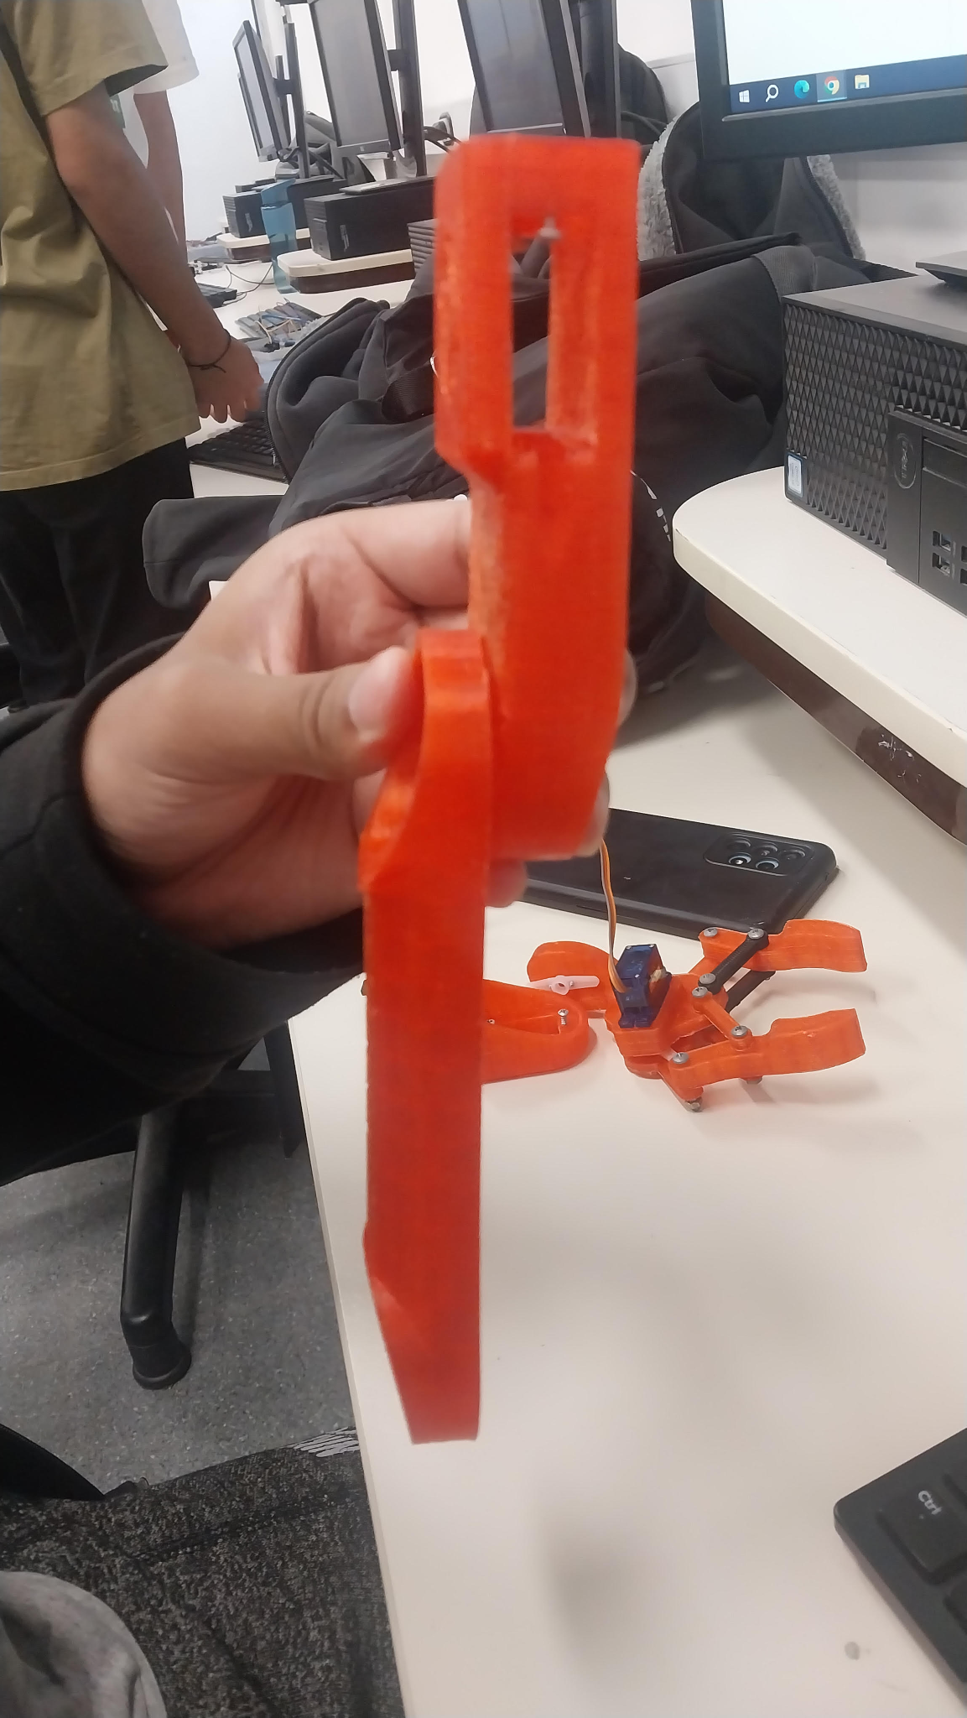

**Así se ven en conjunto ambas partes:**

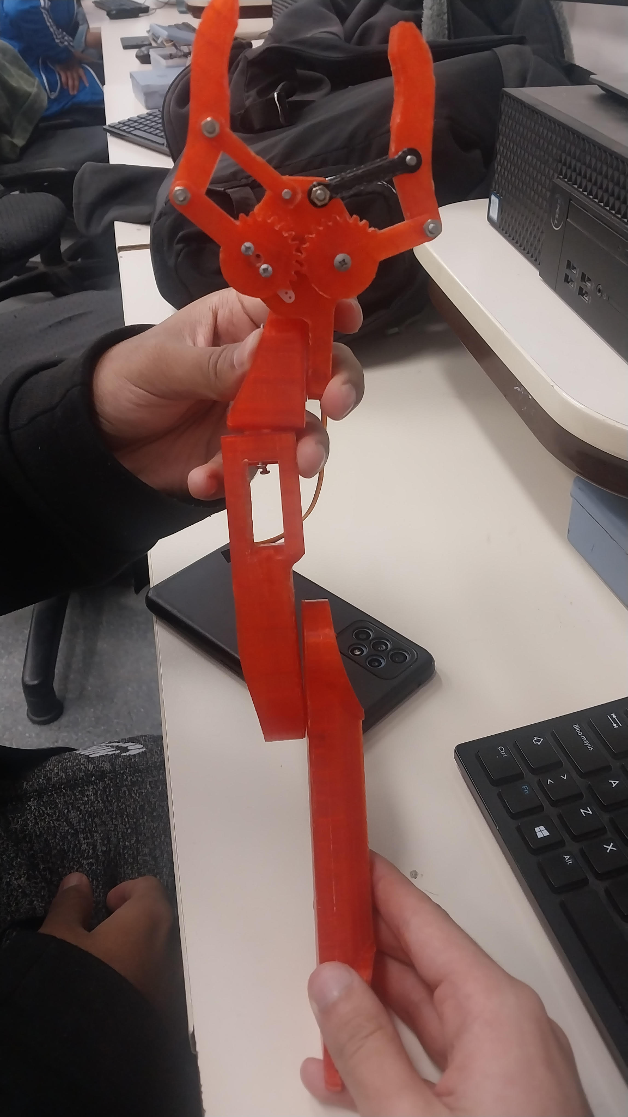

Con Jostin nos pusimos a trabajar en la instalación del motor en la parte superior del sistema, ya que era un paso clave para avanzar en el armado del servo brazo. Tuvimos que hacer algunas pruebas de alineación y ajuste para asegurarnos de que el motor encajara correctamente en el espacio disponible, ya que no solo debía quedar bien sujeto, sino también permitir un movimiento fluido y preciso del brazo. Después de algunas modificaciones y ajustes, finalmente conseguimos ensamblar la parte superior, que es la que sostiene la pinza, con la base que la mantiene fija.

Fue un proceso que requirió paciencia, ya que debíamos asegurarnos de que ambas partes estuvieran perfectamente alineadas para que todo encajara sin forzar ninguna pieza. Al final, después de varios intentos y ajustes, logramos juntar la parte de arriba (donde se encuentra la pinza) con la base que la sostiene, garantizando que ambas partes estuvieran firmemente acopladas y listas para el siguiente paso en el montaje del servo brazo.

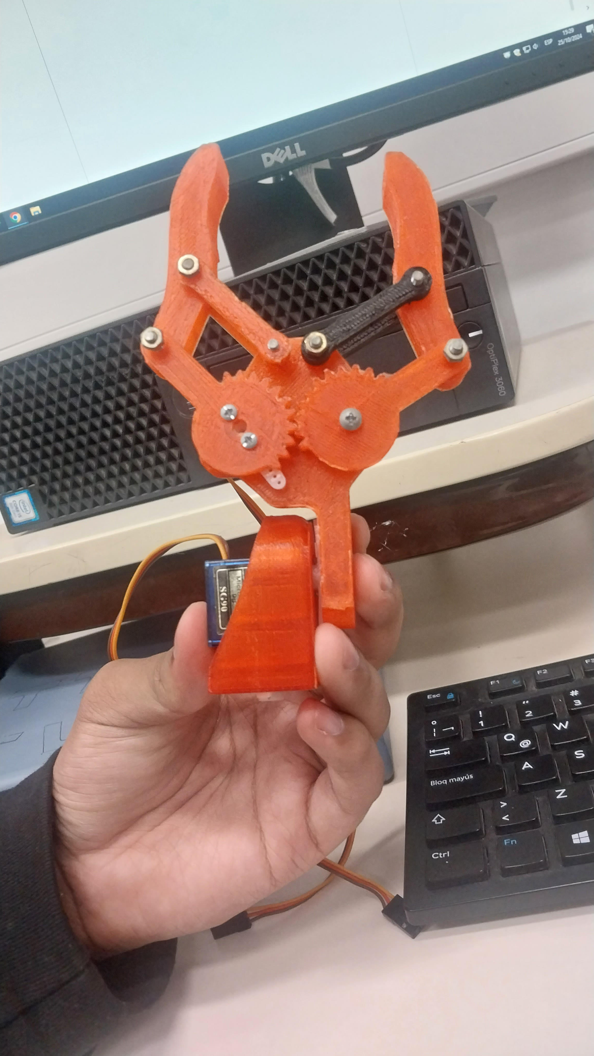

Finalmente, logramos armar la parte de arriba del brazo. Después de algunos ajustes y pruebas, conseguimos unir correctamente la sección que sostiene la pinza con el mecanismo que la conecta al motor y al resto del sistema.

El proceso fue un poco complicado, ya que tuvimos que asegurarnos de que todo quedara bien sujeto, pero sin apretar demasiado para no dañar nada. Después de probar varias veces, logramos que todo estuviera en su lugar, lo que nos permitió avanzar con el armado.

Este código lo usamos para comenzar a mover los servos uno por uno y encontrar su posición 0, nos sirvió y luego conectamos todos juntos.

| #include <Servo.h> Servo myservo;   int pos = 0;  void setup() {  myservo.attach(9);  } void loop() {  myservo.write(0);  } |
| --- |

**Jueves 31/10**

Concurrimos fuera de horario con mis compañeros para avanzar con el proyecto e investigue sobre las piezas que vamos a utilizar:

* Un Arduino: es una pequeña placa que se usa para hacer proyectos. Es como un "cerebro" que puede controlar luces, motores, sensores y muchos otros dispositivos. Puedes programar a Arduino para que haga cosas como encender una luz cuando aprietas un botón o hacer sonar una alarma cuando detecta movimiento, en este caso lo utilizamos para el servo brazo.

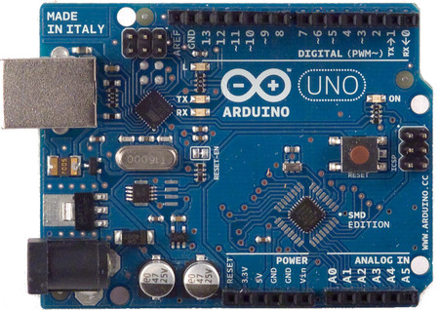

* Una placa de pruebas o protoboard es una herramienta para crear circuitos electrónicos sin necesidad de soldar. Tiene orificios conectados internamente en filas, lo que permite insertar componentes como resistencias, LEDs, y cables para hacer conexiones temporales. Las filas laterales se usan para distribuir energía (positivo y GND), los componentes se conectan en las filas internas que están unidas en grupos de 5 orificios y se conecta el Arduino a la placa para alimentar los componentes. Se conecta el pin de 5V y GND del Arduino a las líneas de alimentación de la placa, después se insertan los componentes y se conectan a los pines de Arduino. La placa de pruebas es ideal para prototipos rápidos y pruebas sin necesidad de soldar.

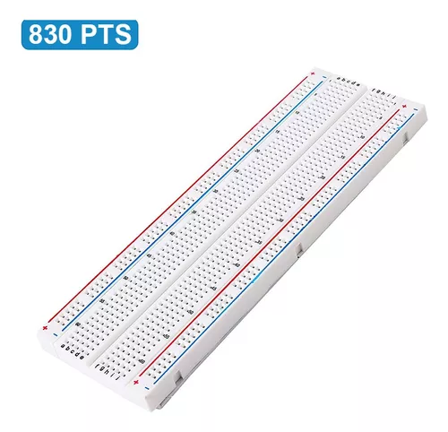

* 6 servomotores(grande y miniatura): Un servomotor es un tipo de motor que se usa para mover cosas con mucha precisión, nos sirvió obviamente para lograr mover el servo brazo como nosotros queríamos. A diferencia de otros motores que giran sin control, un servomotor puede girar solo a un ángulo específico, como 90 grados, 180 grados o cualquier otro valor que le indiquemos, cuando conectamos un servomotor a una placa de Arduino, podemos decirle cuántos grados debe girar utilizando un programa. Por ejemplo, podemos hacer que el servomotor gire de 0 a 180 grados o de 90 a 45 grados, justo como hicimos en el proyecto terminado.

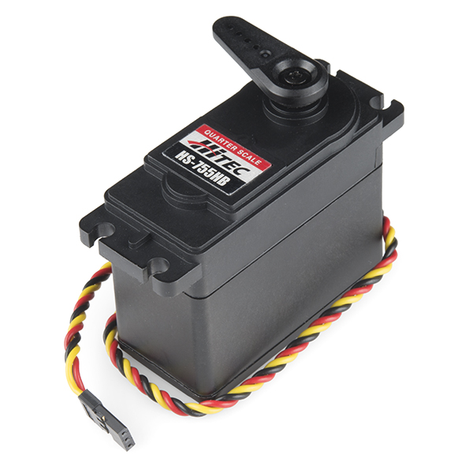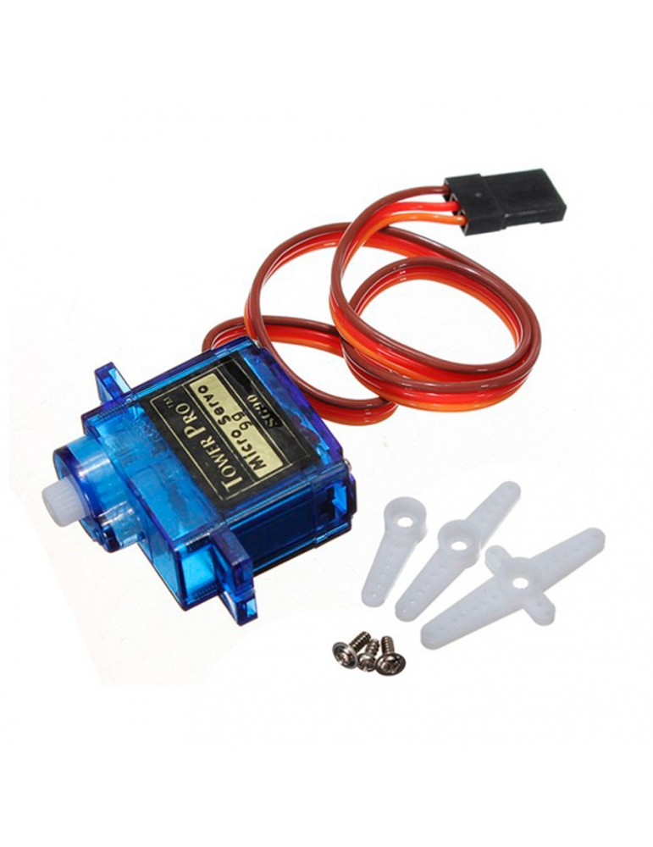

* 3 joysticks:El joystick para Arduino es un dispositivo que nos permitio controlar los servomotores para asi lograr mover el servobrazo, este mueve una palanca en diferentes direcciones, dependiendo para donde lo movamos.

En Arduino, los joysticks se conectan a la placa a través de dos pines analógicos. Uno lee el movimiento hacia la izquierda/derecha (xAxis) y el otro lee el movimiento hacia arriba/abajo (yAxis).

Por ejemplo, si usas un joystick para controlar un servomotor, cuando mueves la palanca del joystick hacia la derecha, el servomotor se moverá en esa dirección. Y cuando la mueves hacia la izquierda, el servomotor se moverá en la dirección opuesta.

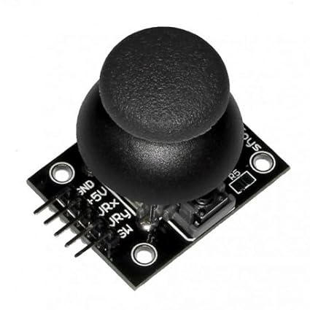

**Jueves 07/11**

Concurrimos en la mañana (fuera de nuestro horario) para continuar con nuestro proyecto. Yo nvestigue sobre cómo utilizar el Joystick en el arduino:

El esquema eléctrico es muy sencillo. El joystick tiene 5 pines y todos se conectan directamente con la placa de Arduino. El primero, que se llama GND, como su propio nombre indica, hay que conectarlo a tierra. El segundo pin que se llama +5V hay que conectarlo a los 5 Voltios de Arduino.

Después están las salidas analógicas, VRx y VRy. Éstas hay que conectarlas a dos entradas analógicas de Arduino. Por último, el pin que se llama «SW» lo tienes que conectar a cualquier pin digital. Éste es el pin que devuelve un 0 o un 1 cuando pulsas o no el joystick.

Cuando se mueve el joystick, los cambios en la posición de la palanca se traducen en señales eléctricas que pueden ser leídas por el microcontrolador de la placa Arduino. Estas señales se pueden utilizar para controlar diferentes aspectos de un proyecto, como la dirección de un motor o el color de un LED.

Asi se conecta:

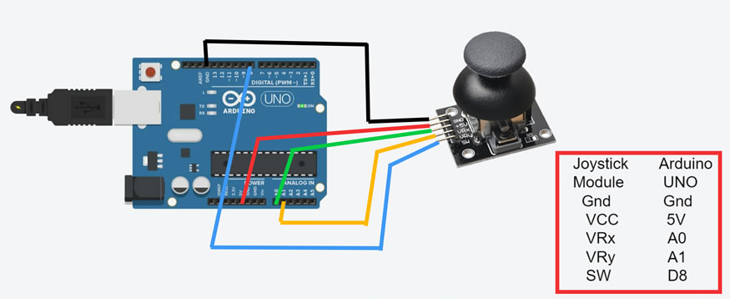

Podemos utilizar este código que encontramos en Google para ayudarnos a entender cómo funciona el joystick.

| void setup(){  pinMode(9, OUTPUT); } void loop(){ xAxis = analogRead(A0) yAxis = analogRead(A1);  if (xAxis > 512) {  digitalWrite(9, HIGH); } else if (xAxis < 512){  digitalWrite(9, LOW); } else {  digitalWrite(9, LOW); } }int xAxis, yAxis; |
| --- |

Este código es una excelente referencia para comenzar a aprender cómo se utiliza el joystick, ya que nos muestra cómo interactuar con el joystick y cómo capturar las señales que envía para controlar el movimiento o la acción del servomotor. Además, nos ayuda a comprender los conceptos básicos de programación relacionados con los controles de entrada y cómo podemos utilizar esos conceptos a diferentes proyectos o necesidades.

Probamos un código para declarar los nombres de nuestros servos y moverlos todos en una secuencia pero no funcionó porque nuestro robot tiene problemas mentales:

| #include <Servo.h> Servo Giro; Servo Hombro; Servo Codo; Servo Muneca1; Servo Muneca2; Servo Pinza;  void setup() {  Giro.attach(2);  Hombro.attach(3);  Codo.attach(4);  Muneca1.attach(5);  Muneca2.attach(6);  Pinza.attach(7); } void loop() {    Giro.write(0);//Movimiento 1  delay(2000);  Hombro.write(0);  delay(2000);  Codo.write(180);  delay(2000);  Muneca1.write(0);  delay(2000);  Muneca2.write(0);  delay(2000);  Pinza.write(0);  delay(2000);    Giro.write(90);//Movimiento 2  delay(2000);  Hombro.write(90);  delay(2000);  Codo.write(0);  delay(2000);  Pinza.write(90);  delay(2000);  Muneca2.write(90);//Movimiento 3  delay(2000);  Codo.write(90);  delay(2000);  Hombro.write(45);  delay(2000);  Pinza.write(0);  delay(2000);    Muneca2.write(0);//Movimiento 4  delay(2000);  Codo.write(180);  delay(2000);  Hombro.write(90);  delay(2000);  Giro.write(0);  delay(2000);    Hombro.write(45);//Movimiento 5  delay(2000);  Codo.write(80);  delay(2000);  Pinza.write(0);  delay(2000);    Muneca2.write(0);//Movimiento 6  delay(2000);  Codo.write(180);  delay(2000);  Pinza.write(0);  delay(2000);  Hombro.write(180);  delay(2000);  Codo.write(0);  delay(2000); } |
| --- |

Nos quedamos también en el horario de la noche y probamos una fuente de poder nueva para alimentar la placa arduino, porque el jueves anterior mi compañera Ludmila Rovner descubrió junto con el profesor Gonzalo Consorti que la computadora no tenía suficiente poder como para mover todos los servos del robot. Probamos la siguiente fuente:

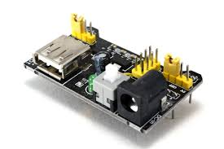

Esta fuente para protoboard es un módulo que permite alimentar una protoboard de 400 y 830, puede suministrar una alimentación de 5 o 3.3V, es compatible con las protoboards que tengan rieles o líneas de VCC – GND. Es un dispositivo que suministra energía (voltaje y corriente) a los circuitos montados en una placa de pruebas. Conecta la fuente a una toma de corriente o batería, y distribuye voltaje (5V, 3.3V) y GND a las líneas de alimentación de la protoboard.

La fuente recibe energía externa (AC/DC o batería), regula el voltaje y lo distribuye a las líneas de la protoboard y también alimenta los componentes conectados en la placa. Es útil para alimentar proyectos sin necesidad de baterías externas.

Probamos un código con el profesor para comenzar la conección de los joysticks y con uno de estos poder mover el primer servo. Para hacer que los servomotores se muevan con el joystick, investigué varios tutoriales y recursos en los links que deje arriba. Estas paginas nos ayudaron a entender cómo conectar el joystick a la placa de Arduino,

| #include <Servo.h>  Servo myservo; // create servo object to control a servo // twelve servo objects can be created on most boards  int pos = 0; // variable to store the servo position  void setup() {  pinMode(A5,INPUT);  pinMode(A4,INPUT);  myservo.attach(9); // attaches the servo on pin 9 to the servo object  int pos = 0;  Serial.begin(9800); }  void loop() {   Serial.print( "x:" );  Serial.print( analogRead(A0) );  Serial.print( " y:" );  Serial.println( analogRead(A1) );    if(analogRead(A1) <= 800 && pos <= 170)  {  pos += 2;  myservo.write(pos); // tell servo to go to position in variable 'pos'  delay(15);  }else if(analogRead(A0) <= 800 && pos >= 20)  {  pos -= 2;  myservo.write(pos); // tell servo to go to position in variable 'pos'  delay(15);  } } |
| --- |

Jueves 14/11

El día de hoy agregamos otro joystick al código de la clase anterior para poder mover otro servomotor:

| #include <Servo.h> Servo myservo2; void setup() {  pinMode(A2,INPUT);  pinMode(A3,INPUT);  myservo.attach(3);  int pos = 0;  Serial.begin(9800); } void loop() {  Serial.print( "x:" );  Serial.print( analogRead(A2) );  Serial.print( " y:" );  Serial.println( analogRead(A3) );    if(analogRead(A2) <= 800 && pos <= 170)  {  pos += 2;  myservo2.write(pos);   delay(15);  }else if(analogRead(A3) <= 800 && pos >= 20)  {  pos -= 2;  myservo2.write(pos);   delay(15);  } } |
| --- |

Jueves 21/11

Corregimos los códigos anteriores para que con un solo joystick podamos mover 2 servomotores:

| Serial.print( "x:" );  Serial.print( analogRead(A2) );  Serial.print( " y:" );  Serial.println( analogRead(A3) );    if(analogRead(A2) <= 800 && pos <= 170)  {  pos += 2;  myservo2.write(pos);   delay(15);  }else if(analogRead(A3) <= 800 && pos >= 20)  {  pos -= 2;  myservo2.write(pos);   delay(15);  } } |
| --- |

Luego corregimos las posiciones que le decíamos a los servos en el código para que nuestro robot no realice movimientos bruscos o intente matarse:

| if(analogRead(A2) <= 350 && pos <= 170)  {  pos += 2;  myservo2.write(pos);   delay(15);  }else if(analogRead(A3) <= 900 && pos >= 20)  {  pos -= 2;  myservo2.write(pos);   delay(15);  } } |
| --- |

Viernes 22/11

Una vez que tuvimos los servos en la posición 0 y pudimos lograr que sean controlados por los joysticks, nos centramos en arreglar a estos porque funcionaban mal. Aprendí que el joystick tiene dos ejes: uno para el movimiento horizontal (izquierda/derecha) y otro para el movimiento vertical (arriba/abajo). Cada vez que movemos el joystick, este envía una señal a Arduino, que luego interpreta esa señal y hace mover los servomotores en la dirección y cantidad correcta.Pero estos joysticks funcionaban en L, es decir, se movían hacia un solo lado de cada eje,lo que no nos servía para el proyecto.

Aunque intentamos arreglarlo, no entendíamos el problema así que se encargó nuestro docente de arreglarlos joysticks. Una vez que ya funcionaban como debían, agregamos partes al código para que se impriman los movimientos de cada eje y así podamos visualizar mejor las posiciones, tanto del joystick como de los servos.

| void loop() {  Serial.print ( "x:" ) ;  Serial.print ( analogRead(A0) ) ;  Serial.print ( " y:" ) ;  Serial.print ( analogRead(A1) ) ;  Serial.print ( " w:" ) ;  Serial.print ( analogRead(A2) ) ;  Serial.print ( " z:" ) ;  Serial.print ( analogRead(A3) ) ;   Serial.print ( "\t\t") ;    Serial.print ( "G:" ) ;  Serial.print (posG ) ;  Serial.print ( " " ) ;  Serial.print ( "H:" ) ;  Serial.print ( posH ) ;  Serial.print ( " " ) ;  Serial.print ( "C:" ) ;  Serial.print (posC ) ;  Serial.print ( " " ) ;  Serial.print ( "M1:" ) ;  Serial.print ( posM1 ) ; |
| --- |

Aun así, aunque el código funcionaba, no llegamos a realizar la conexión de todo el robot así que lo dejamos para la siguiente clase.

Viernes 29/11

El día de hoy empezamos reescribiendo el código porque en la última clase nos olvidamos de guardar el código.

También agregamos parte del código para que la pinza del servo brazo se cierre cuando se presiona el botón digital del joystick y se abra cuando este se deja de pulsar.

| Servo pinza; int pinBoton = 13;  bool boton = false;  void setup() {  pinMode(13,INPUT_PULLUP);   pinza.attach(12);  Serial.begin(9800); }  void loop() {   if( digitalRead(13) == LOW )  {  pinza.write(0);  }else if( digitalRead(13) == HIGH )  {  pinza.write(50);  } |
| --- |

También realizamos la conexión de todos los servomotores de la siguiente manera:

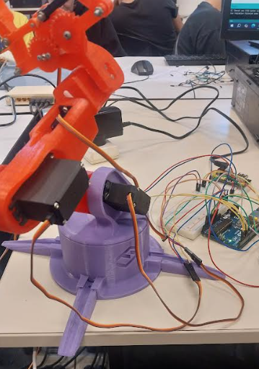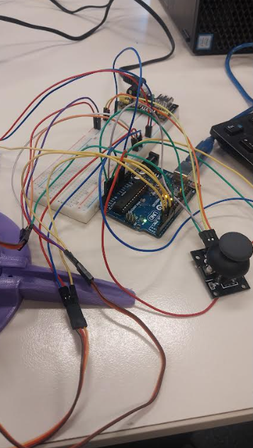

Unimos el código del botón digital al código que teníamos para mover los servo motores utilizando los joysticks y así pudimos finalizar todas las funciones del servo brazo (moverse en las direcciones que le indiquemos con las señales de los joysticks y poder agarrar y desplazar objetos). Básicamente con esta ultima conexión y la unión de los códigos que veníamos trabajando pudimos terminar el proyecto propuesto por nuestro grupo a inicios del bimestre.

El código final es el siguiente:

| #include <Servo.h>  Servo giro;  Servo hombro; Servo codo; Servo muneca1; Servo muneca2; Servo pinza;  int posG = 100; int posH = 30; int posC = 130; int posM1 = 50;  int posM2 = 50; int posP = 50;   void setup() {    pinMode(A0,INPUT);  pinMode(A1,INPUT);  pinMode(A2,INPUT);  pinMode(A3,INPUT);  pinMode(A4,INPUT);  pinMode(13,INPUT_PULLUP);      giro.attach(7);  hombro.attach(8);  codo.attach(9);  muneca1.attach(10);  muneca2.attach(11);  pinza.attach(12);     Serial.begin(9800); }  void loop() {  //joystick uno(giro X & hombro Y)    Serial.print ( "x:" ) ;  Serial.print ( analogRead(A0) ) ;  Serial.print ( " y:" ) ;  Serial.print ( analogRead(A1) ) ;  Serial.print ( " w:" ) ;  Serial.print ( analogRead(A2) ) ;  Serial.print ( " z:" ) ;  Serial.print ( analogRead(A3) ) ;  Serial.print ( " m:" ) ;  Serial.print ( analogRead(A4) ) ;   Serial.print ( "\t\t") ;    Serial.print ( "G:" ) ;  Serial.print (posG ) ;  Serial.print ( " " ) ;  Serial.print ( "H:" ) ;  Serial.print ( posH ) ;  Serial.print ( " " ) ;  Serial.print ( "C:" ) ;  Serial.print (posC ) ;  Serial.print ( " " ) ;  Serial.print ( "M1:" ) ;  Serial.print ( posM1 ) ;  Serial.print ( " " ) ;  Serial.print ( "M2:" ) ;  Serial.print ( " " ) ;  Serial.print ( posM2 );   Serial.print ( "\t\t") ;  Serial.println ( digitalRead(13) ) ;    if(analogRead(A0) <= 350 && posG <= 170)  {  posG += 1;  giro.write(posG);  delay(50);  }else if(analogRead(A0) >= 900 && posG >= 20){  posG -= 1;  giro.write(posG);  delay(50);  }     if(analogRead(A1) <= 350 && posH <= 170)  {  posH += 1;  hombro.write(posH);  delay(50);  }else if(analogRead(A1) >= 900 && posH >= 20){  posH -= 1;  hombro.write(posH);  delay(50);  }   if(analogRead(A2) <= 350 && posC <= 170)  {  posC += 1;  codo.write(posC);  delay(50);  }else if(analogRead(A2) >= 900 && posC >= 20){  posC -= 1;  codo.write(posC);  delay(50);  }      if(analogRead(A3) <= 350 && posM1 <= 170)  {  posM1 += 1;  muneca1.write(posM1);  delay(30);  }else if(analogRead(A3) >= 1000 && posM1 >= 20){  posM1 -= 1;  muneca1.write(posM1);  delay(50);  }   if(analogRead(A4) <= 350 && posM2 <= 170)  {  posM2 += 1;  muneca2.write(posM2);  delay(30);  }else if(analogRead(A4) >= 1000 && posM2 >= 20){  posM2 -= 1;  muneca2.write(posM2);  delay(50);  }   if( digitalRead(13) == LOW )  {  pinza.write(0);  }else if( digitalRead(13) == HIGH )  {  pinza.write(50);  }  } |
| --- |